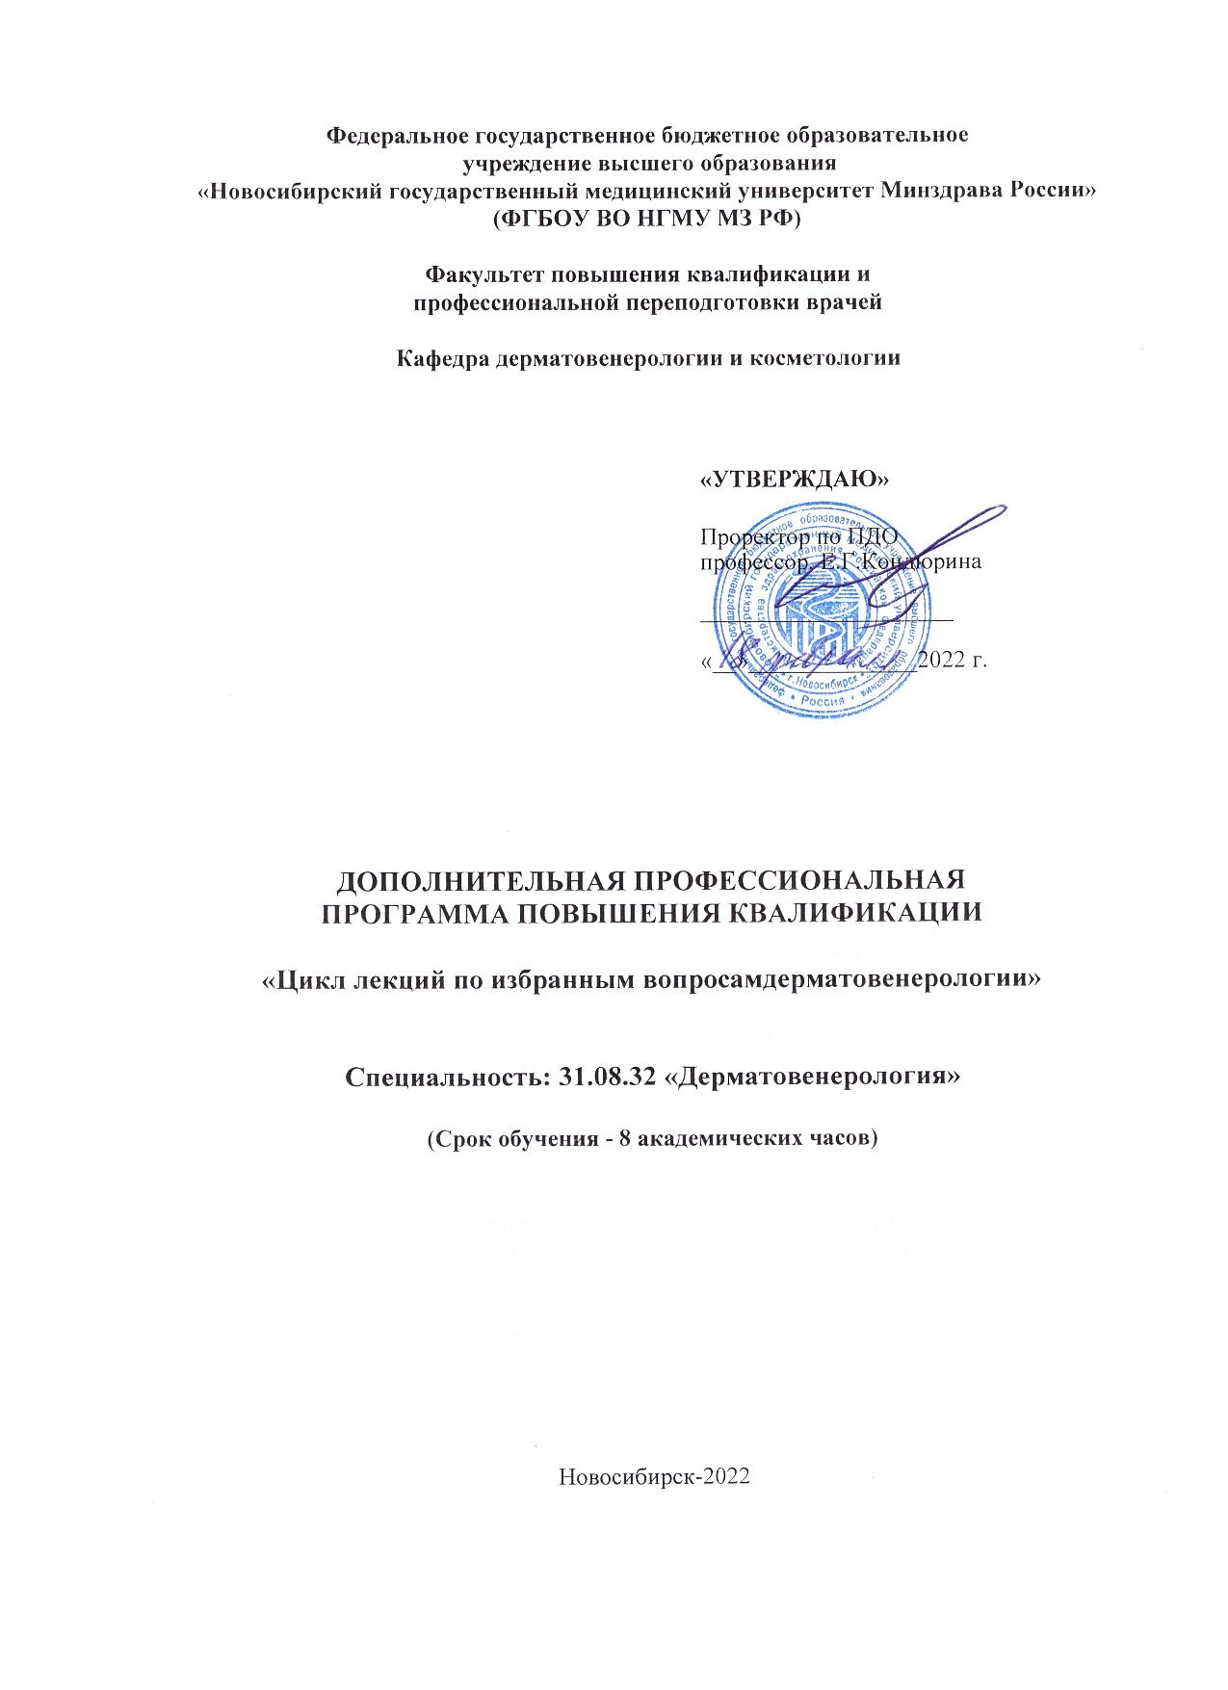

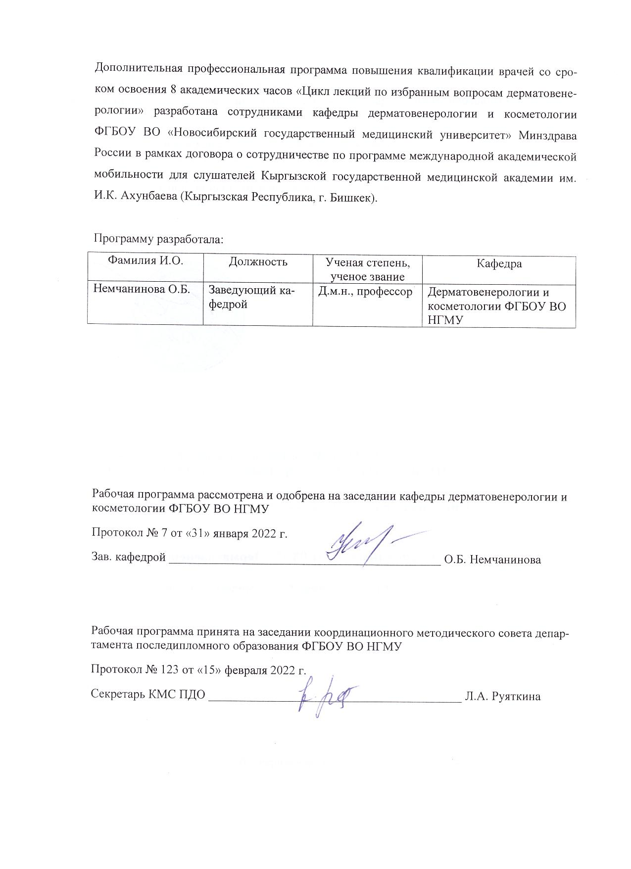

СОДЕРЖАНИЕ ПРОГРАММЫ
дополнительной профессиональной программы повышения квалификации
со сроком освоения 8 академических часов
«Цикл лекций по избранным вопросам дерматовенерологии»

№ п/п | Наименование раздела
 | Титульный лист
1. | Актуальность и основание разработки программы
2. | Общие положения
3. | Планируемые результаты обучения
4. | Требования к итоговой аттестации
5. | Учебный план дополнительной профессиональной программы повышения квалификации «Цикл лекций по избранным вопросам дерматовенерологии»
6. | Рабочие программы учебных разделов
6.1 | Учебный раздел 1 «Коллагенозы»
6.2 | Учебный раздел 2 «ВПЧ-ассоциированные заболевания в практике дерматовенеролога»
6.3 | Учебный раздел 3 «Новообразования кожи»
6.4 | Учебный раздел 4 «Заболевания кожи у детей»
7. | Организационно-педагогические условия
8. | Оценочные материалы

АКТУАЛЬНОСТЬ И ОСНОВАНИЕ РАЗРАБОТКИ ПРОГРАММЫ
Основанием для разработки программы является повышение уровня профессиональных компетенций при оказании первичной специализированной медико-санитарной помощи населению по профилю «дерматовенерология» в амбулаторных и стационарных условиях. Актуальность разработки дополнительной профессиональной программы повышения квалификации со сроком освоения 8 академических часов «Цикл лекций по избранным вопросам дерматовенерологии» обусловлена необходимостью регулярного обновления и совершенствования врачами дерматовенерологами теоретических знаний и профессиональных практических навыков в рамках специальности «Дерматовенерология»и с учетом требований профессионального стандарта «Врач-дерматовенеролог». Программа предусматривает углубленное изучение ряда актуальных проблем дерматовенерологии с целью повышения качества профессионального образования и совершенствования компетентности специалиста по современным вопросам этиологии, патогенеза, иммунологии, эпидемиологии, течения, диагностики и лечения кожных и венерических болезней, необходимой для выполнения трудовых функции в соответствии с профессиональным стандартов «Врач-дерматовенеролог»
2. ОБЩИЕ ПОЛОЖЕНИЯ
Цель: совершенствование знаний, умений и навыков, необходимых для выполнения конкретных профессионально-должностных обязанностей врача-дерматовенеролога и трудовых функций, предусмотренных профессиональным стандартом «Врач-дерматовенеролог», обеспечение повышения уровня профессиональных компетенций при оказании первичной специализированной медико-санитарной помощи населению по профилю «дерматовенерология».
Задачи:
- совершенствование теоретических знаний и профессиональных практических навыков по диагностике, лечению и профилактике коллагенозов
- совершенствование теоретических знаний и профессиональных практических навыков по диагностике и лечению ВПЧ-ассоциированных заболеваний, встречающихся в практике дерматовенеролога
- совершенствование теоретических знаний и профессиональных практических навыков по диагностике и лечению заболеваний кожи у детей
- совершенствование теоретических знаний и профессиональных практических навыков по диагностике, лечению и профилактике новообразований кожи

Категория обучающихся – врачи-дерматовенерологи; ординаторы, обучающиеся по специальности «дерматовенерология»
Объем программы: 8 аудиторных часов трудоемкости
Режим занятий: 4 академических часа в в день
Форма обучения: дистанционная
Документ, выдаваемый после завершения обучения: не предусмотрено

3. ПЛАНИРУЕМЫЕ РЕЗУЛЬТАТЫ ОБУЧЕНИЯ
3.1.Требования к начальной подготовке, необходимые для успешного освоения программы
Программа предназначена для специалистов, имеющих высшее медицинское, образование и сертификат специалиста по специальности «дерматовенерология», участвующих в диагностике и лечении пациентов с кожными и венерическими заболеваниями, а также для ординаторов, обучающихся по специальности «дерматовенерология»
3.2. Характеристика профессиональных компетенций врачей, подлежащих усовершенствованию в результате освоения дополнительной профессиональной программы повышения квалификации «Цикл лекций по избранным вопросам дерматовенерологии»:
Универсальные компетенции (далее – УК):
- способность и готовность формировать у пациентов и членов их семей мотивацию, направленную на сохранение и укрепление своего здоровья и здоровья окружающих (УК-2)
Профессиональные компетенции (далее – ПК):
в профилактической деятельности:
- готовность к осуществлению комплекса мероприятий, направленных на сохранение и укрепление здоровья и включающих в себя формирование здорового образа жизни, предупреждение возникновения и (или) распространения заболеваний, их раннюю диагностику, выявление причин и условий их возникновения и развития, а также направленных на устранение вредного влияния на здоровье человека факторов среды его обитания (ПК-1)
в диагностической деятельности:
- готовность к определению у пациентов патологических состояний, симптомов, синдромов заболеваний, нозологических форм в соответствии с Международной статистической классификацией болезней и проблем, связанных со здоровьем (ПК-5);
в лечебной деятельности:
- готовность к ведению и лечению пациентов с заболеваниями кожи различного генеза (ПК-6)
в реабилитационной деятельности:
- готовность к формированию у населения, пациентов и членов их семей мотивации, направленной на сохранение и укрепление своего здоровья и здоровья окружающих (ПК-9);
в организационно-управленческой деятельности:
- готовность к участию в оценке качества оказания медицинской помощи с использованием основных медико-статистических показателей (ПК-11);
По окончании обучения врач должен знать:
- Основные клинические проявления коллагенозов, клинические и лабораторные критерии их диагностики, принципы и современные методы лечения и профилактики коллагенозов.
- Основные клинические проявления новообразований кожи различного генеза, клинические и лабораторные критерии их диагностики, принципы и современные методы лечения и профилактики новообразований кожи.
- Основные клинические проявления болезней кожи у детей, клинические и лабораторные критерии их диагностики, принципы и современные методы и лечения детей, больных кожными заболеваниями.
- Основные клинические проявления ВПЧ-ассоциированных заболеваний, встречающихся в практике дерматовенеролога, клинические и лабораторные критерии их диагностики, принципы и современные методы лечения.
По окончании обучения врач должен уметь:
- Интерпретировать жалобы и собрать анамнез у пациентов с коллагенозами, новообразованиями кожи, ВПЧ-ассоциированными дерматовенерологическими заболеваниями и у детей с заболеваниями кожи (или у их родителей).
- Назначать необходимые лабораторные исследования, предусмотренные порядками оказания дерматовенерологической помощи, оценивать их результаты
- Выставлять окончательный клинический диагноз, используя терминологию МКБ-10
- Назначать наиболее рациональные курсы терапии, предусмотренной соответствующими порядками оказания медицинской помощи
По окончании обучения врач должен владеть:
- Информацией по интерпретации результатов специальных диагностических проб и исследований.
- Информацией по вопросам внедрения новых методов диагностики и средств медикаментозной терапии заболеваний, освещенных в лекциях.
4. ТРЕБОВАНИЯ К ИТОГОВОЙ АТТЕСТАЦИИ
Итоговая аттестация по дополнительной профессиональной программе повышения квалификации «Цикл лекций по избранным вопросам дерматовенерологии» не предусмотрена.

5.УЧЕБНЫЙ ПЛАН
дополнительной профессиональной программы повышения квалификации
«Цикл лекций по избранным вопросам дерматовенерологии»
Программа построена на основе достижения обучающимися учебных целей. Под целью обучения понимается совершенствование знаний, умений и навыков, необходимых для выполнения конкретных профессионально-должностных обязанностей врача-дерматовенеролога и трудовых функций, предусмотренных профессиональным стандартом «Врач-дерматовенеролог», обеспечение повышения уровня профессиональных компетенций при оказании первичной специализированной медико-санитарной помощи населению по профилю «дерматовенерология».
Форма обучения: дистанционная. Дистанционное обучение проводится на базе Центра дистанционных образовательных технологий Новосибирского государственного медицинского университета с использование онлайн-ресурса Pruffme.
Освоение программы обеспечено набором мультимедийных презентаций по основным темам программы.
Программа включает 4 раздела и 8 тем.
код | Наименованиеразделов, тем | Всего  часов | Лекции | Стажировка | ПЗ,СЗ,  ЛЗ | Формы контроля
1 | Коллагенозы | 2 | 2 | - | - | Контроль присутствия оn-lain
1.1 | Красная волчанка | 1 | 1 | - | - | Контроль присут-ствия оn-lain
1.2 | Склеродермия | 1 | 1 | - | - | Контроль присут-ствия оn-lain
2 | ВПЧ-ассоциированные заболевания в практике дерматовенеролога | 2 | 2 | - | - | Контроль присут-ствия оn-lain
2.1 | Современные эпидемиологические аспекты ВПЧ-инфекции | 1 | 1 | - | - | Контроль присут-ствия оn-lain
2.2 | Современные клинические особенности ВПЧ-инфекции | 1 | 1 | - | - | Контроль присут-ствия оn-lain
3 | Новообразования кожи | 2 | 2 | - | - | Контроль присут-ствия оn-lain
3.1 | Доброкачественные новообразования кожи | 1 | 1 | - | - | Контроль присут-ствия оn-lain
3.2 | Злокачественные новообразования кожи | 1 | 1 | - | - | Контроль присут-ствия оn-lain
4 | Заболевания кожи у детей | 2 | 2 | - | - | Контроль присут-ствия оn-lain
4.1 | Особенности течения неинфекционныхзаболеваний кожи у детей | 1 | 1 | - | - | Контроль присут-ствия оn-lain
4.2 | Особенности течения инфекционных заболеваний кожи у детей | 1 | 1 | - | - | Контроль присут-ствия оn-lain

- РАБОЧИЕ ПРОГРАММЫ УЧЕБНЫХ РАЗДЕЛОВ
Рабочая программа учебного раздела 1 «Коллагенозы»
Код | Наименования тем, элементов и подэлементов
1.1 | Красная волчанка
1.1.1 | Этиология, патогенез, классификация красной волчанки
1.1.2 | Клинические разновидности хронической красной волчанки; дифференциальная диагностика, принципы стандартной терапии
1.2 | Склеродермия
1.2.1 | Этиология, патогенез, классификация склеродермии.
1.2.2 | Клинические разновидности ограниченной склеродермии, дифференциальный диагноз, принципы стандартной терапии

Рабочая программа учебного раздела 2
«ВПЧ-ассоциированные заболевания в практике дерматовенеролога»
Код | Наименования тем, элементов и подэлементов
2.1 | Современные эпидемиологические аспекты ВПЧ-инфекции
2.1.1 | Распространенность вирусных инфекций, передаваемых половым путем, факторы риска заражения и пути передачи ВПЧ-инфекции.
2.1.2 | Классификация по степени риска онкогенности ВПЧ.
2.2 | Современные клинические особенности ВПЧ-инфекции
2.2.1 | Особенности персистирущей и хронической ВПЧ-инфекции, взимосвязь ВПЧ с другими ИППП и ВИЧ-инфекцией
2.2.2. | Диагностика и тактика ведения пациентов с ВПЧ-ассицированнойпатологиейаногенитальной области.

Рабочая программа учебного раздела 3«Новообразования кожи»
Код | Наименования тем, элементов и подэлементов
2.1 | Доброкачественные новообразования кожи
2.1.1 | Немеланоцитарныеневусы: классификация, диагностика, тактика ведении, принципы лечения, прогноз
2.1.2 | Меланоцитарныеневусы: классификация, диагностика, тактика ведении, принципы лечения, прогноз
2.2 | Злокачественные новообразования кожи
2.2.1 | Рак кожи: классификация, клиническое течение, диагностика, тактика ведения, принципы лечения, прогноз
2.2.2. | Меланома: классификация, клиническое течение, диагностика, тактика ведения, принципы лечения, прогноз

Рабочая программа учебного раздела 4 «Заболевания кожи у детей»
Код | Наименования тем, элементов и подэлементов
2.1 | Особенности течения неинфекционных заболеваний кожи у детей
2.1.1 | Аллергодерматозы
2.1.2 | Эритемато - сквамозные дерматозы
2.2 | Особенности течения инфекционных заболеваний кожи у детей
2.2.1 | Микозы кожи и её придатков
2.2.2. | Пиодермии и чесотка

7. ОРГАНИЗАЦИОННО-ПЕДАГОГИЧЕСКИЕ УСЛОВИЯ
ЛИТЕРАТУРА
Основная
N | Заглавие
1 | Дерматовенерология: национальное руководство / под ред. Ю. К. Скрипкина, Ю. С. Бутова, О. Л. Иванова. - М. : ГЭОТАР-Медиа, 2014. - 1024 с. - (Серия "Национальные руководства").
2 | Дерматовенерология. Учебник / под ред. Е.В. Соколовского. СпБ.: Спецлит, 2017.-687 с.

Дополнительная литература:
- Стандарт медицинской помощи детям с псориазом [Эл. ресурс]. - М. :б.и., 2015. - 8 с.
- Стандарт медицинской помощи детям с псориазом (амбулаторно) [Эл. ресурс]. - М. : б.и., 2015. - 7 с.
- Стандарт первичной медико-санитарной помощи при атопическом дерматите легкой степени тяжести [Эл. ресурс] : - Москва : б.и., 2013
- Стандарт первичной медико-санитарной помощи при вирусных бородавках [Эл. ресурс]. - М. : б.и., 2015. - 6 с.
- Стандарт первичной медико-санитарной помощи при дискоидной красной волчанке [Эл. ресурс]: - Москва: б.и., 2013
- Стандарт первичной медико-санитарной помощи при злокачественных новообразованиях кожи (меланома, рак) I-IV стадии (обследование в целях установления диагноза и подготовки к противоопухолевому лечению) [Эл. ресурс]:-Москва:, 2013
- Стандарт первичной медико-санитарной помощи при микозе бороды и волосистой части головы [Эл. ресурс]. - М. : б.и., 2015. - 7 с.
- Стандарт первичной медико-санитарной помощи при микозе кистей (стоп) и туловища [Эл. ресурс]. - М. :б.и., 2015. 6 с.
- Стандарт первичной медико-санитарной помощи при монетовидной экземе [Эл. ресурс]. - М. : б.и., 2015. - 8 с.
- Стандарт первичной медико-санитарной помощи при пиодермии [Эл. ресурс]. - М. : б.и., 2015. - 8 с.
- Стандарт первичной медико-санитарной помощи при себорейном дерматите детям [Эл. ресурс]. - М. : б.и., 2015. - 7 с.
- Стандарт первичной медико-санитарной помощи при чесотке без осложнений детям [Эл. ресурс]. - М. : б.и., 2015. - 5 с.
- Стандарт скорой медицинской помощи при ангионевротическом отеке, крапивнице [Эл. ресурс] : - Москва : б.и., 2013
- Стандарт специализированной медицинской помощи пациентам с. доброкачественными новообразованиями жировой ткани, кожи и подкожной клетчатки головы и шеи [Эл. ресурс]. - М. : б.и., 2015. - 9 с.
- Стандарт специализированной медицинской помощи при дискоидной красной волчанке (в дневном стационаре) [Эл. ресурс] : - Москва : б.и., 2013
- Стандарт специализированной медицинской помощи при средне-тяжелых формах атопического дерматита (в дневном стационаре) [Эл. ресурс] : - Москва : б.и., 2013
- Стандарт специализированной медицинской помощи при тяжелых формах атопического дерматита [Эл. ресурс] : - Москва : б.и., 2013
- Стандарт специализированной медицинской помощи при тяжелых формах монетовидной экземы [Эл. ресурс]. М. : б.и., 2015. - 9 с.
- Стандарт специализированной, в том числе высокотехнологичной, медицинской помощи при тяжелых формах локализованной склеродермии, резистентной к другим видам системной терапии [Эл. ресурс]. - М. : б.и., 2015. - 9 с.

ИНТЕРНЕТ- РЕСУРСЫ
№ | Наименование | Ссылка
1 | «Консультант Врача». Электронная медицинская библиотека | http://www.rosmedlib.ru
2 | ClinicalKey | https://www.clinicalkey.com/#!/
3 | Электронно-библиотечная система Книга Фонд | http://www.knigafund.ru/
4 | Электронно-библиотечная система«Colibris» | http://krasgmu.ru/index.php?page[common]=elib
5 | Научная электронная библиотека | http://www.elibrary.ru/
6 | Федеральная электронная медицинская библиотека | http://feml.scsml.rssi.ru/feml
7 | Министерство здравоохранения РФ: Документы. | https://www.rosminzdrav.ru/documents.  https://www.rosminzdrav.ru/ministry/61/22/stranitsa-979/stranitsa-983
8 | Российская государственная библиотека | http://www.rsl.ru
9 | ConsiliumMedicum | http://www.consilium-medicum.com/
10 | PubMed. | http://www.ncbi.nlm.nih.gov/pubmed
11 | MedLinks.ru | http://www.medlinks.ru/
12 | Медицина в Интернет | http://www.rmj.ru/internet.htm
13 | КиберЛенинка. | http://cyberleninka.ru/

МАТЕРИАЛЬНО-ТЕХНИЧЕСКОЕ ОБЕСПЕЧЕНИЕ
- Для реализации дополнительной профессиональной программы повышения квалификации «Цикл лекций по избранным вопросам дерматовенерологии» используются мультимедийные презентации и технические ресурсы Центра дистанционных образовательных технологий (ДОТ) Новосибирского государственного медицинского университета, в том числе:
- аудитория, оборудованная необходимой оргтехникой и доступом в Интернет
- платформа Pruffme, позволяющая проводить on-linе обучение в режиме реального времени

8. ОЦЕНОЧНЫЕ МАТЕРИАЛЫ
Не предусмотрены

